Энергоэффективный метод использования излишек тепла солнечного коллектора

М.И. Романова, В.В. Шерстюков
Руководитель: Петросов С.П.

В соответствии с Федеральным законом № 261-ФЗ «Об энергосбережении и о повышении энергетической эффективности» ведется активный поиск альтернативных источников энергии, таких как вода, земля и солнце. Одним из путей решения этой проблемы на данный момент является преобразование солнечной энергии в низкопотенциальное тепло с использованием солнечных коллекторов (СК), как основного элемента солнечных водонагревательных установок (СВУ). Солнечный коллектор представляет собой теплообменник особого рода. В отличие от обычных используемых в промышленности теплообменников, в которых передача тепла происходит от одного теплоносителя к другому, в СК передача тепла к теплоносителю (жидкости, воздуху) происходит от удаленного источника энергии - Солнца.
Солнечные водонагревательные установки (СВУ), основным элементом которых является солнечный коллектор (СК), в зимнее время года, когда температура окружающей среды и плотность потока солнечного излучения низкие, не способны самостоятельно обеспечить потребителя горячей водой, поэтому их дополнительно подключают к котельным или к тепловой насосной установке (ТНУ).[1] Использование комбинированных систем СВУ-ТНУ является конкурентным по сравнению с традиционными системами отопления. Из-за снижения стоимости устройств данный путь отопления становится весьма привлекательным.
В случае соединения СВУ – ТНУ тепловая энергия из СК, саккумулированная в весенний и летний период, например, в грунте позволяет увеличить температурный уровень низкопотенциального источника тепла для ТНУ, что увеличивает производительность теплового насоса. В данной разработке рассмотрена возможность использования в качестве дополнительного подогрева воды котельную. Но часть тепла из СК аккумулируется за летние месяцы, когда КПД коллектора наивысший, и нет необходимости расходовать тепло на отопление, в специальном тепловом аккумуляторе под слоем грунта (как в случае соединения СВУ-ТНУ), и может стать основой для построения теплиц. Для увеличения рациональности расхода тепла можно отделить теплоаккумулятор отражающим защитным экраном, чтобы тепло не расходовалось на обогрев глубинных слоев грунта.
Доля покрытия тепловой нагрузки СВУ представляет собой отношение производительности СВУ, т.е. суммы тепловой энергии, полученной от СВУ (Q_{l}), и общего расхода тепловой энергии потребителем (Q_{d}), [2]

$f_{\text{sol}}=\frac{Q_{l}}{Q_{d}}$,

следовательно, в летние месяцы сумма тепловой энергии, полученной от СВУ значительно больше общего расхода тепловой энергии потребителем.
В качестве аккумулятора тепла есть смысл использовать сульфат натрия, т.к. известно, что теплоемкость данных растворов больше, чем у воды «рис.1». Объем «подгрунтового» резервуара может быть относительно небольшой.

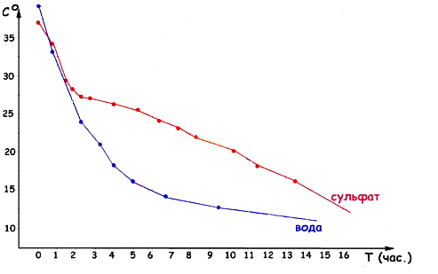

Рис.1 – Сравнительный график теплоемкости воды и сульфата натрия

Преимущества данной модели в том, что:
Во-первых, излишки энергии используются с пользой, а значит КПД СВУ, а в частности СК возрастает;
Во-вторых, для оборудования теплицы не требуется использовать дополнительное, сложное оборудование, т.к. происходит непосредственно нагрев грунта «рис. 2».
Ранее избыточную энергию СВУ использовали только для подогрева воды в плавательных бассейнах. Постройка теплиц для климата России подходит больше, и встречается практически на всей территории страны.
Использование теплиц без обогревательных систем довольно ограничено, даже без учета отопления в холодные зимние месяцы. Начиная отапливать теплицу в апреле, садовод продлевает сезонные работы больше чем на три месяца. В этом случае уже в мае можно высаживать рассаду в саду, теплице или парнике, после чего вы будете снимать первые урожаи уже в июне, и останется время для второго или даже третьего урожая той или иной культуры.
В то время как выполняется основная задача СВУ по обогреву и горячему водоснабжению жилого помещения, можно осуществить и побочную – отвод излишек тепла из СК в грунт теплицы для выращивания овощей в холодные осенне-зимние месяцы.

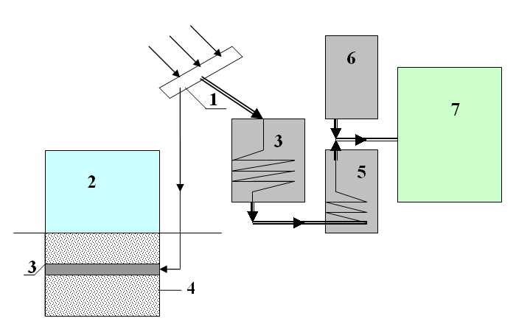

1 – солнечный коллектор; 2 – помещение теплицы; 3 – аккумулятор тепла;
4 – грунт; 5 - накопительный бак; 6 – котельная; 7 – отапливаемое помещение.

Рис. 2 – Принципиальная схема системы солнечного отопления и горячего водоснабжения с подключенной к системе теплицей

Данная разработка будет актуальна для индивидуальных жилых домов, с приусадебными участками достаточной площадью для построения теплицы. Использование «энергоэффективной» теплицы в комплексе с солнечной водонагревательной установкой, основным элементом которой является солнечный коллектор (СК), значительно уменьшает затраты на электроэнергию и отопление.
Преимущества солнечных коллекторов по сравнению с традиционными источниками энергии.
1) Практически бесплатная энергия на десятилетия. Расходы на электричество можно сравнить с расходами на одну лампочку.
2) Одноразовые расходы на установку - дальнейшая эксплуатация практически бесплатна. Система окупается в течение нескольких лет.
3) Просто подключается как в существующую отопительную систему, так и в новую.
4) Независимость от традиционного повышения цен на энергоносители.
5) Продолжительный срок службы. Гарантия на коллекторы 20 лет, на практике подтвержден срок службы 25 - 30 лет.
6) Простой монтаж. Возможность применения для всех типов крыш. Минимальные требования к обслуживанию и ремонту.
7) Практически не добавляется тепло в приземные слои атмосферы, не создается тепличный эффект и не происходит загрязнения воздуха.
Солнечные коллектора – это экологически чистый способ получения тепла. И из-за этого доля солнечных коллекторов растет по отношению к традиционным источникам энергии. Например, в Евросоюзе ожидается, что системы, которые обеспечивают снабжение горячей водой в быту, отопление помещений зимой и охлаждение летом, составят основную долю рынка систем солнечного теплоснабжения к 2020-2030 годам.[3]
Использование низкопотенциальной тепловой энергии солнца и грунта является основным направлением развития энергосберегающих технологий жилищно-коммунального хозяйства.

Литература

1. Сибикин, Ю. Д. Технология энергосбережения: учебник для сред. проф. образования / Ю. Д. Сибикин, М. Ю. Сибикин. - М.: ФОРУМ-ИНФРА-М, 2006. - 352 с.
2. Петров Д.С., Василевская Э.С. Энергосбережение и экология в строительстве и ЖКХ// Теплоэнергоэффективные технологии.-2008.-№2.-с.28-20.
3. Gesetz zur Förderung Erneuerbarer Energien im Wärmebereich // Veröffentlicht im Bundesgesetzblatt Jahrgang 2008 Teil I Nr. 36 vom 18. August 2008, S. 1658

